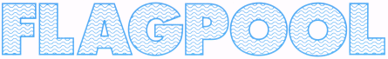
Водонепроницаемая мембрана
для облицовки бассейнов

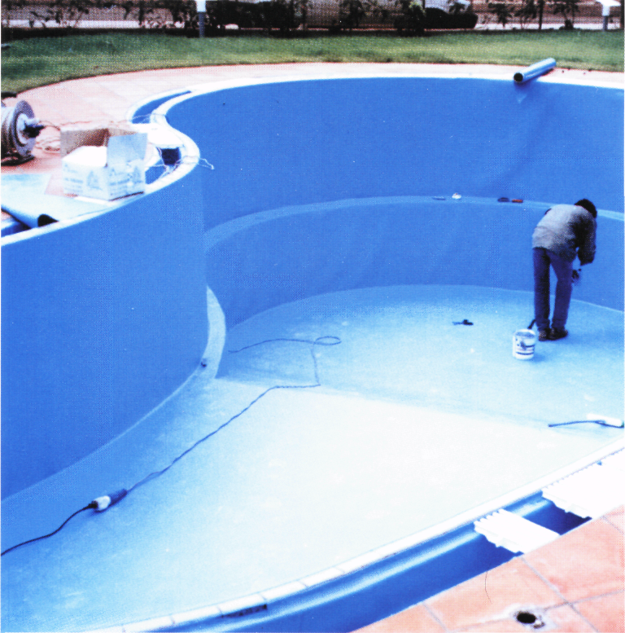

Введение

Брошюра содержит описание пленки Flagpool, основных этапов работ и проблем, которые могут возникнуть в процессе крепления пленки.
Фотографии, схемы и рисунки в брошюре помогут Вам детально ознакомиться с технологией настила пленки.

Описание

Водонепроницаемая Пленка защищает дно и стенки бассейна, пригодна для любой формы бассейна. Пленка или мембрана сделана из поливинилхлорида с полиэфирной сеткой. Ее можно устанавливать в новых и реконструируемых бассейнах; в частных и общественных. Пленка состоит из пластов мембран, смотанных в рулоны.

Хранение

Пленка Flagpool поставляется рулонами, защищенными полиэтиленом и укомплектованными в деревянные ящики. Хранить пленку Flagpool следует в сухом месте.

Инструменты

- Необходимые инструменты для облицовки пленкой бассейна:  - Строительные инструменты  - Ножницы  - Резак (желательно изогнутой формы)  - Линейка металлическая (ширина 10 см длина 2 м)  - Специальный клей FLEXOCOL V  - Банка с жидкостью поливинилхлорида  - Нивелир  - Паяльник (паяет горячим воздухом) тип 220 V, 1400 или 1600 W  - Насадки для пайки 20 и 40 см  - Насадки для пайки накладной каймы ПВХ 5 и 8 см  - Силиконовый обрезиненный валик  - Медный валик  - Распорные клепки (гвозди) 16,5 и 26,5 мм  - Перфоратор с насадками  - Отвертка  - Металлическая щетка | 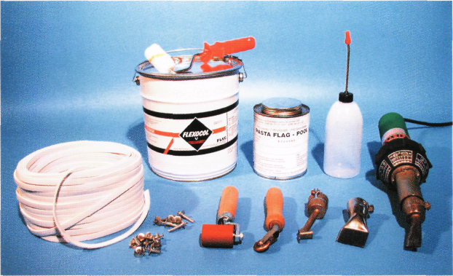

Материал основы бассейна

Пленка пригодна для бассейнов, сделанных из цемента, камня, бетона, (Внимание: обязательно отделанных штукатурным раствором), или из сборных железобетонных панелей, пластмассовых панелей на алюминиевой основе.
Для отделки поверхности бассейнов, сделанных из кирпича, бетона или строительного гипса используйте штукатурку на цементной основе (Внимание: никогда не используйте известь).
Прочность материала бассейна должна быть такой, чтобы крепежные элементы облицовки (дюбеля, заклепки и др.,) сидели в нем достаточно надежно.
Горизонтальные поверхности (дно бассейна, ступени лестницы/или сиденья), а также вертикальные поверхности (стены или подъем ступенек лестницы и сидений) должны находиться по отношению друг к другу под прямым углом.
Пленка настилается на гладкую чистую поверхность, так как шероховатости могут повредить пленку.

Выравнивающая разделительная прокладка

Если на поверхности бассейна есть неровности или Вы проводите реконструкцию бассейна, отделанного плиткой или покрашенного, необходимо установить защитную выравнивающую прокладку (геотекстиль) сложенную вдвое и установленную между поверхностью бассейна и пленкой, учитывая оптимальную ширину прокладки не меньше 300 гр/мл.
Чтобы избежать смещения прокладки при установке, следует приклеить нетканую сторону к поверхности бассейна при помощи специального клея FLEXOCOL V или клейкой двусторонней ленты.

Комплектующие

Мембрана должна соответствовать комплектующим (водоприемники, коллекторы, скимера, лестницы, прожектора и др…), а также уплотнительным прокладкам, фланцам.

Дезинфекция поверхности для настила пленки

Если Вы реконструируете бассейн отделка которого может быть любой материал, Вам необходимо провести дезинфекцию поверхности бассейна для избежания образования грибка или вредных бактерий, портящих мембрану.

Раскрой пленки

Чрезмерного количества обрезков и сварных швов можно избежать путем соответствующей коррекции раскройного шаблона. После точного обмеривания подлежащих облицовке площадей эти размеры отмечаются на рулонах.

Раскрой выполняют с помощью ножниц или резака с изогнутым лезвием, а также металлической линейки, которая помогает выдержать направление резания.  При раскрое руководствуются формой бассейна,  особенно если она произвольна. | 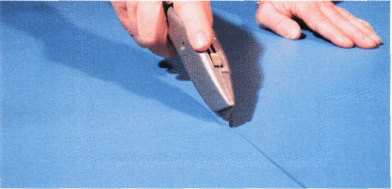

ВНИМАНИЕ:

- Не режьте и паяйте пленку рядом с комплектующими бассейна так как это вызовет гидравлическое уплотнение фланцев.
- Прорези для комплектующих бассейна (скимера, лестницы, прожектора и др…) выполняются после заполнения бассейна водой на 30/40 см. Это будет способствовать прилиганию пленки к поверхности и предотвратит нежелательные складки мембраны.

Приваривание:

Припаивание выполняется с помощью паяльника, паяющего горячим воздухом. Чтобы правильно выполнить припаивание и избежать образование пузырей на швах спаивания, боковые края и стыки пластов мембран должны быть чистыми и сухими.  Монтажный комплект:  - Паяльник  - Насадки (20 и 40 мм)  - Валик (резиновый и медный )  - Металлическая щетка  Боковые края и стыки пластов накладывают друг на друга (край одного пласта должен перекрывать край другого) ширина нахлеста 5 см. По месту перекрытия краев проводится пайка каждые 15/20 см.  Вставьте насадку паяльника между краями пластов, настеленными один на другой (под углом 45° к линии спаивания используется насадка 40 мм и под углом 35° используется насадка 20 мм) одновременно проводите роликом по месту спаивания.  Проводя роликом по нагретым краям пленки, следите, чтобы он был всегда параллелен насадке паяльника и находился на несколько мм поодаль от нее.  Скорость припаивания краев 80 см/мин.  Температура (450 - 500°С), устанавливается в соответствии с температурой помещения.  Во время пайки важно устранять засорение на насадке при помощи металлической щетки. | 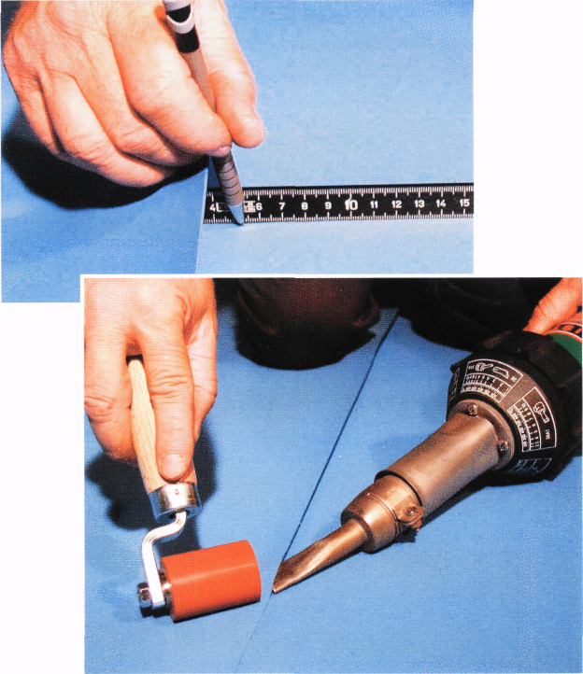

Припаивание накладной каймы ПВХ 9 мм

Расположите кайму вдоль кромки пласта мембраны. Чтобы избежать скатывание или деформацию пленки начинайте припаивание, отступив 5 мм от края кромки пласта мембраны (см. рис. ). После установки каймы допаяйте первоначально оставленный отрезок 5 см. Припаивание должно выполняться на чистой и сухой поверхности.
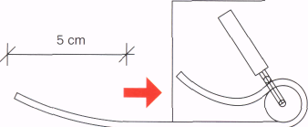 | 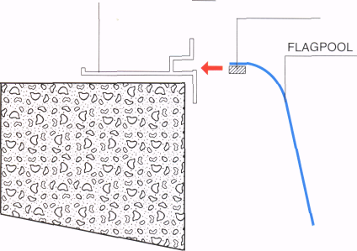

Проверка спаечных швов

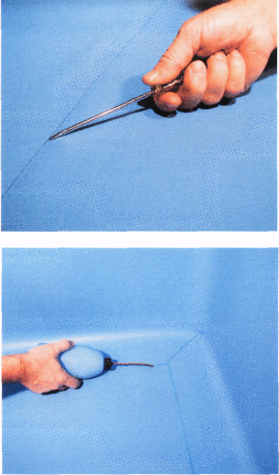 | Выполняется при помощи отвертки.  Наконечником отвертки проведите по линиям пайки.  Если при проверке выявились плохо спаянные места, выполните припаивание пленки заново.  Заделка спаечных швов жидкостью ПВХ (герметиком) жидкость ПВХ обеспечивает полную водонепроницаемость и эстетический результат.  Чтобы избежать загрязнения насадки эжектора или обильного вытекания жидкости, следует регулярно чистить насадку эжектора.  Для того чтобы на вертикальных стенках бассейна жидкость ПВХ не стекала вниз и не скапливалась в углах, начинайте работу на расстоянии 5 см от дна бассейна.  Примечание: Этапы работы: припаивание, проверка спаечных линий и герметизация должны быть выполнены в течение одного дня.

Правила крепежа

Крепеж мембраны на вертикальные стены бассейна – алюминиевые или жесткие профиля ПВХ

Профиля крепятся на бортик бассейна. Если профиль выходит за границы периметра бассейна, его можно укоротить. Профиль крепится к бортику бассейна при помощи распорных заклепок расстояние между которыми должно быть 25 см.

Край мембраны с припаянной каймой ПВХ вставляется в профиль и в нем фиксируется. (см. рис. 1, 2). Если бассейн находится на реконструкции можно использовать специальные жесткие профиля ПВХ, которые крепятся дюбелями или болтами (расстояние между болтами, дюбелями 10/15 см) см. рис. 3.

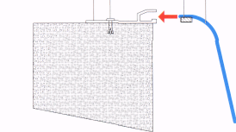  рис. 1 | 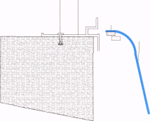  рис. 2 | 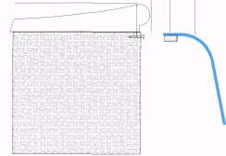  рис. 3

Аналогичную технологию крепления мембраны на вертикальные стены можно применить к бассейнам сборного типа с металлическими стенками и ступенями. Профиля на такой тип бассейнов лучше крепить заклепками нежели распорными гвоздями.  Для того, чтобы обеспечить надежную водонепроницаемость нужно провести герметизацию силиконом пространства между мембраной и профилем.  Вставьте края пластов мембраны в профиля по периметру бассейна (на расстоянии 1 метр) зафиксируйте их в углах с помощью деревянных клиньев или небольших отрезков накладной тесьмы ПВХ. | 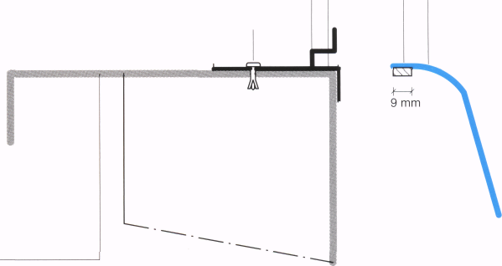

Крепление мембраны на боковые стены бассейна – пластифицированные металлические профиля
(Примечание: При данной технологии крепления мембраны не достигается эстетический результат)
Для достижения эстетического результата можно в некоторых местах бассейна установить алюминиевые или упругие профили ПВХ.

Металлический бандаж формы «L» покрытый слоем ПВХ.
Металлический бандаж формы «L» можно устанавливать как в новых, так и в реконструируемых бассейнах.
Металлический бандаж крепится распорными гвоздями. Мембрана фиксируется в отверстиях и потом приваривается к слою ПВХ (см. рис. 6-7)

Фиксирующая пластинка 5 см.
Металлический бандаж крепится распорными гвоздями. Мембрана фиксируется в отверстиях и припаивается на пластинку. (см. рис.8).

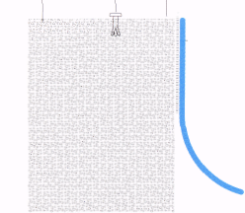  РИС. 6 | 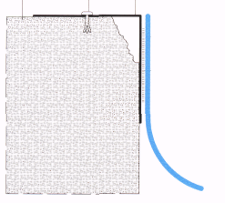  РИС. 7 | 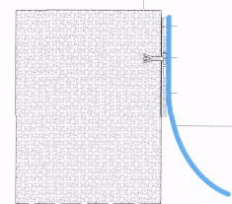  РИС. 8

Железобетонная конструкция – фиксирование профиля ПВХ и установка бортика

Этапы выполнения работ:

- Строительство бетонной стены. Оставьте зазор на внутренней стороне бортика 10х10 см.
- Установка оцинкованных металлических труб (40х20х2 мм). Трубы фиксируются скобами каждый метр. Для того, чтобы трубы были плотно вмурованы в стенку бассейна используйте фиксирующий известковый раствор.
- Отштукатурьте вертикальные стенки бассейна. Оставьте острые края между вертикальными стенками и дном ( 90° ). Не допускайте образования сводов.
- Крепление алюминиевого профиля. Зафиксируйте профиль заклепками. Премините силикон между зафиксированным профилем и смонтированной металлической трубой.
- Строительство внешнего настила и бортика вдоль периметра бассейна.
- Отделка бассейна мембраной.

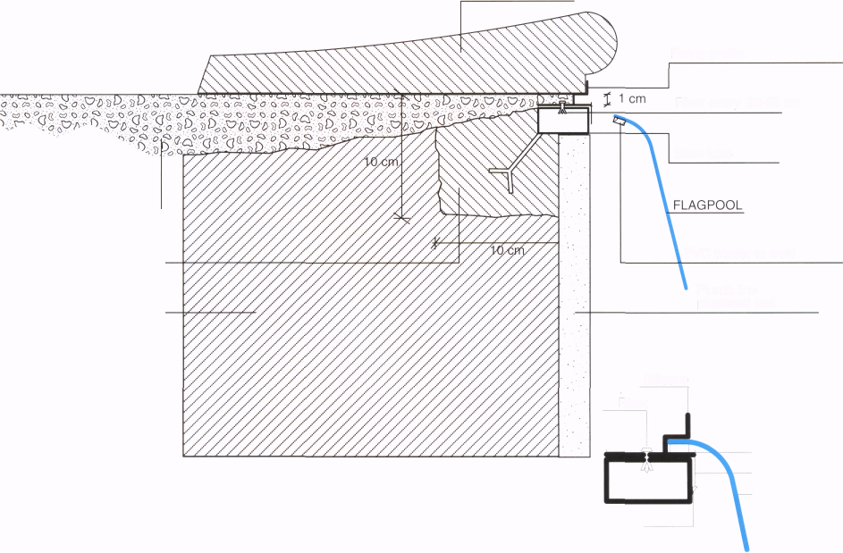

Варианты крепежа пленки

Подготовка строительной площадки
Площадка должна быть хорошо отштукатуренной, ровной и гладкой. Проведите герметизацию всех смонтированных аксессуаров. Зафиксируйте сборно-разборные крепежные элементы (профиля, металлические листы, др.).
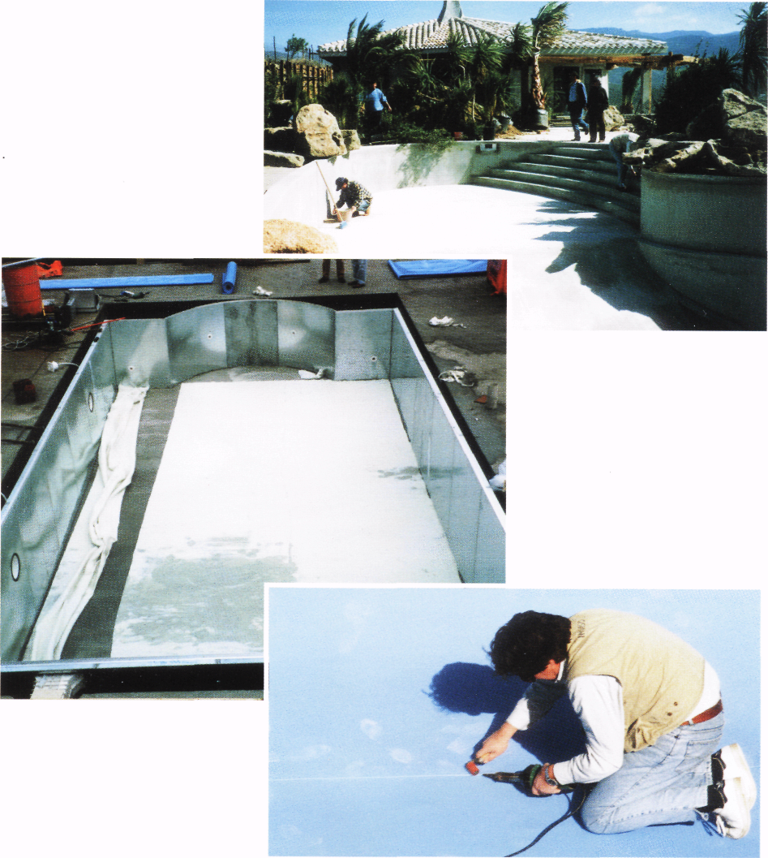

Стандартная форма бассейна  Если дно бассейна покатое, ромбовидной формы или содержит выемку для ныряния, крепление пластов мембраны начинают на дне бассейна.  Затем следует фиксирование мембраны на вертикальных стенах и в заключение припаивание мембраны на дне бассейна. | 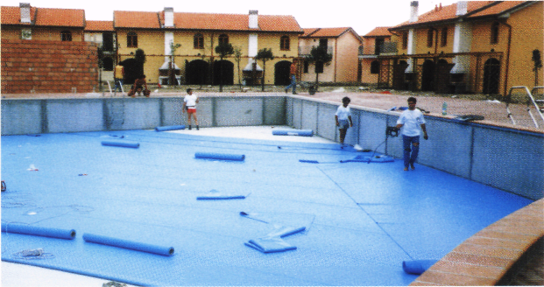

Произвольная форма бассейна

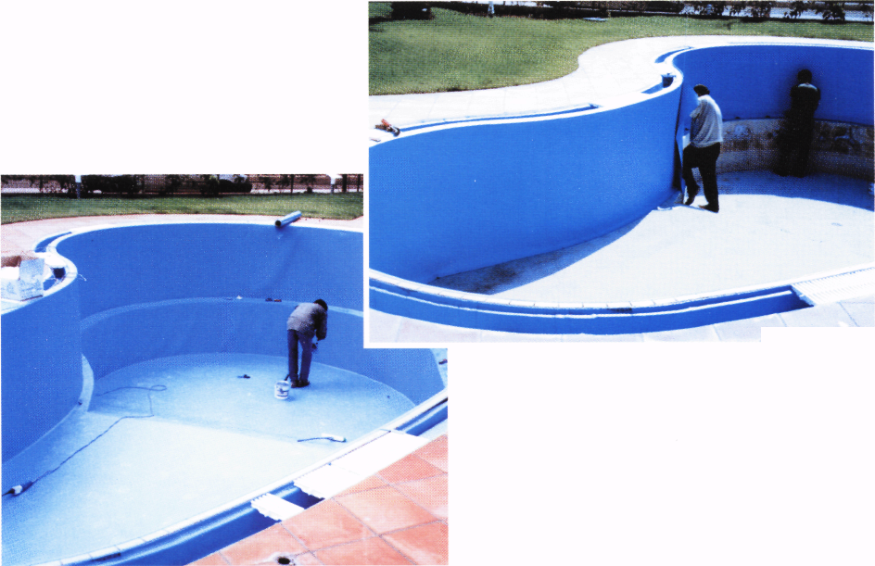

Крепление пластов мембраны в бассейнах такой формы начинают на вертикальных стенах. Затем фиксируют мембрану на дно бассейна и в заключение припаивают мембрану на вертикальные стены.

Стандартная форма бассейна
Закрепление мембраны на дне бассейна

Покатое дно
Настилая пласты мембраны на дно бассейна, край кромки одного пласта должен перекрывать край другого при этом место нахлеста должно быть 5 см. Закрепите мембрану распорными гвоздями по периметру бассейна (расстояние между гвоздями должно быть 50 см). Выполните пайку зафиксированных пластов мембраны.

Дно бассейна ромбовидной формы или содержащее выемку для ныряния

Настелите пласты мембраны на дно бассейна (соблюдайте нахлест 5 см учитывая ширину пласта мембраны 160 см) см. рис снизу
Чтобы мембрана не сползала на дно бассейна ее необходимо закрепить распорными гвоздями:
- по периметру выемки для ныряния
- по периметру дна ромбовидной формы
После фиксирования пластов мембраны выполните пайку пластов.
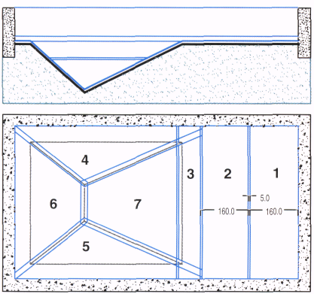 | 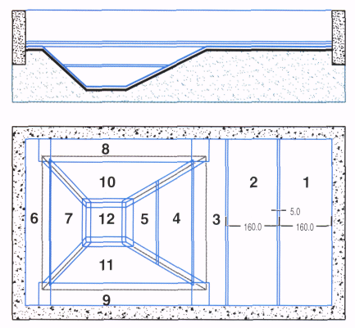

Крепление мембраны на вертикальные стены

Закрепите мембрану на вертикальных стенах. Технология крепления пластов мембраны на вертикальные стены описана в предыдущих главах. Настилая пласты мембраны край кромки одного пласта должен перекрывать край другого, место нахлеста 5 см.  Чтобы достичь эстетического результата спаечные швы должны быть расположены в мало заметных местах. Нельзя проводить пайку пленки там, где смонтировано оборудование.  Если высота стенки бассейна превышает ширину пласта мембраны (160 см) закрепите недостающий отрезок пленки.  Если припаивание пленки на вертикальные стены оказалось в углах бассейна, то для достижения эстетического результата нахлест пластов мембраны фиксирующейся на вертикальные стены должен быть 5 см.  Крепление пластов мембраны вертикальных стен на дно бассейна  Зафиксируйте пласты пленки на вертикальных стенах. Мембрана не должна плотно прилегать к углу стенки и дна бассейна.  Выполните следующие действия:  - Плотно закрепите пласты мембраны на стенке  - Оттяните нижнюю кромку пласта к центру бассейна  - Проделайте это с каждым пластом по периметру бассейна, фиксируйте нижнюю кромку пластов мембраны ко дну бассейна припаиванием горячим воздухом каждые 50 см.  Выполните заключительную пайку мембраны вертикальных стен и дна бассейна. | 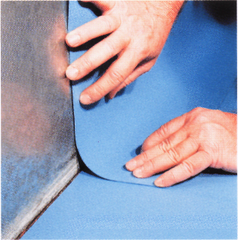  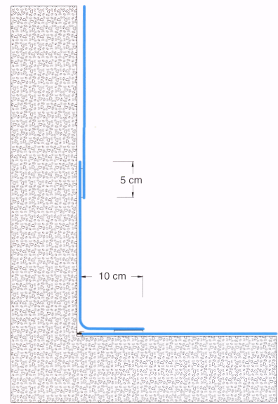

Произвольная форма бассейнов
Крепление мембраны на вертикальные стены

Зафиксируйте мембрану на вертикальные стены, следуя технологии описанной в предыдущих главах. Соблюдайте нахлест стыков и краев пластов 5 см.  Для достижения эстетического результата проводите припаивание в менее заметных местах.  Нельзя паять в местах, где установлено оборудование.  Если высота стенки бассейна превышает ширину пласта мембраны (160 см) закрепите недостающий отрезок пленки. Установка недостающего отрезка пленки выполняется снаружи бассейна. Дно бассейна является площадкой для проводимых строительных работ.  Устанавливая пленку на вертикальные стены нахлест краев вертикальных пластов пленки на донные пласты должен быть 10 см. Закрепляйте пленку на дне распорными гвоздями (расстояние между гвоздями должно быть 10 см). | 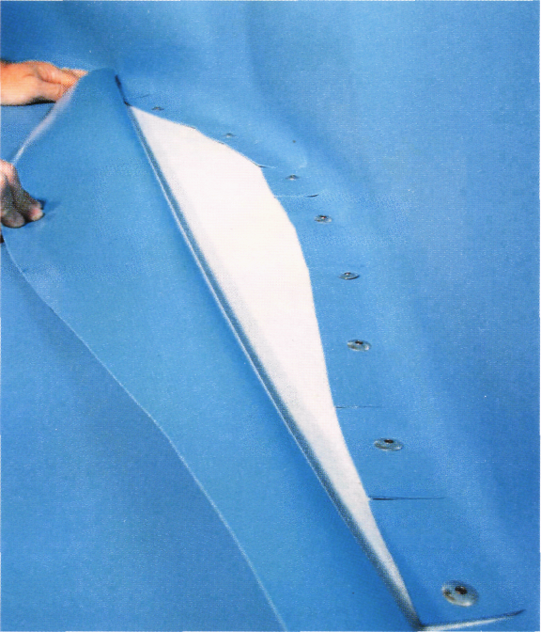

Крепление пластов мембраны дна бассейна на вертикальные стены

Настелите пласты мембраны на дно бассейна.  Место перекрытия краев и стыков пластов должно быть 5 см. Фиксируйте мембрану с помощью Flexocol V по периметру дна.  Раскрой мембраны должен соответствовать периметру и форме бассейна.  После фиксирования пластов на дне бассейна отрежьте лишние части мембраны резаком.  Выполните припаивание мембраны вертикальных стен бассейна. | 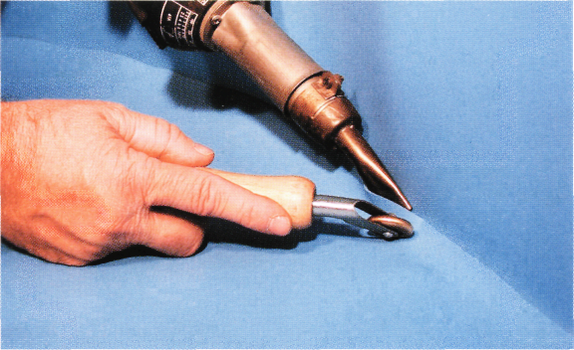

Фиксирование каймы ПВХ  Кайма ПВХ припаянная к кромке пласта мембраны вставляется в профиль для эстетического и функционального результата. | 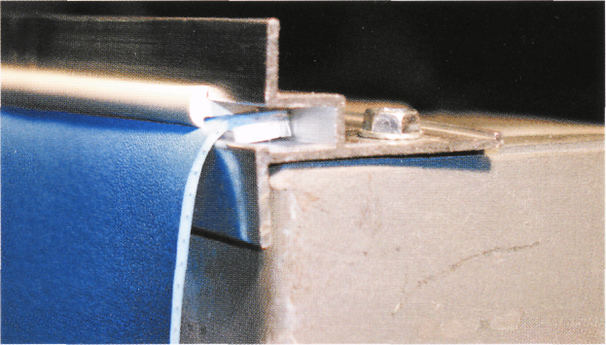

Противоскольжение  Противоскользящая гофрированная пленка Flagpool фиксируется на наиболее скользкие участки (ступеньки, покатости и и др.)  Заранее раскроенные полоски противо-скользящей пленки можно припаять к мембране, для прочности используют Flexocol V .  Проведите герметизацию спаечных линий жидкостью ПВХ. | 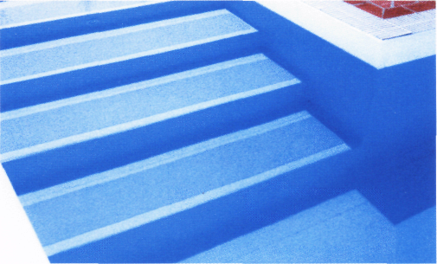

Аксессуары

Для установки скимера, прожектора, поручней, водоприемников и др., (см. схемы) в мембране проделывают отверстия. Герметизацию в таких местах следует проводить очень аккуратно. Для выполнения герметизации используется неармированная мембрана Flag. Чтобы обеспечить надежное и безопасное соединение аксессуаров с мембраной применяется трехслойный тип фланцевания.

Герметизация соединений

Герметизация соединений не допускает возможного просачивания воды между мембраной и основанием бассейна. После облицовки мембраной дна и стенок бассейна выполните герметизацию соединений при помощи силикона или полисульфурических материалов.

Железобетонная конструкция (переливной вариант бассейна)

– облицовка пленкой –

«отделка пленкой водослива»

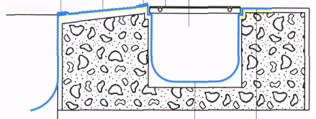 | 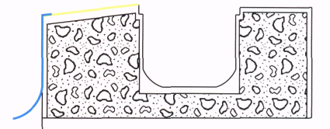  Этап (1)  Закрепите пленку на вертикальные стенки бассейна: отверните край мембраны (5 см) и приклейте его с помощью Flexocol V на угол покатого верхнего бордюра водослива.
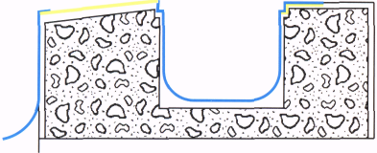  Этап (2)  Приклейте мембрану при помощи Flexocol V на поверхность сточного канала водослива и под внешний настил. | 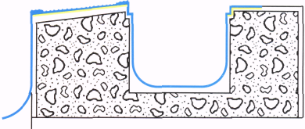  Этап (3)  Приклейте противоскользящую мембрану на покатый бордюр наверху водослива. Выполните пайку в углах соединения вертикальной стенки и покатого бордюра водослива.

Металлическая панельная конструкция – облицовка пленкой – «водослив – сточная канава ПВХ»

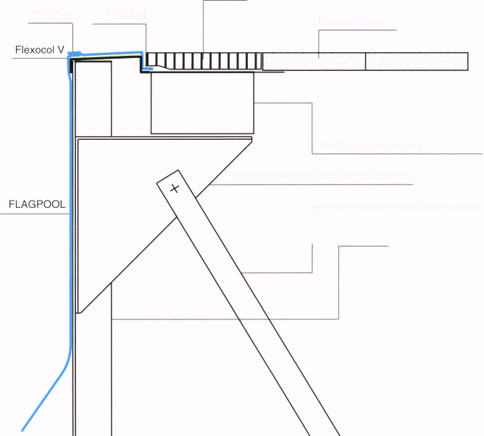
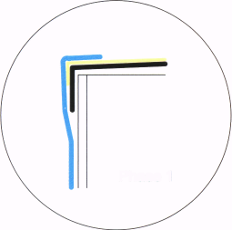  Этап (1)  Закрепите пленку на вертикальные стенки бассейна; отверните край мембраны (5 см) и наклейте его на угол горизонтального бордюра водослива. | 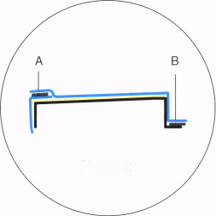  Этап (2)  Приклейте клеем Flexocol V противоскользящую мембрану на горизонтальный участок бордюра водослива захватив часть сточной канавы ПВХ, припаяйте пленку в местах А и В (см. рисунок, этап 2,).

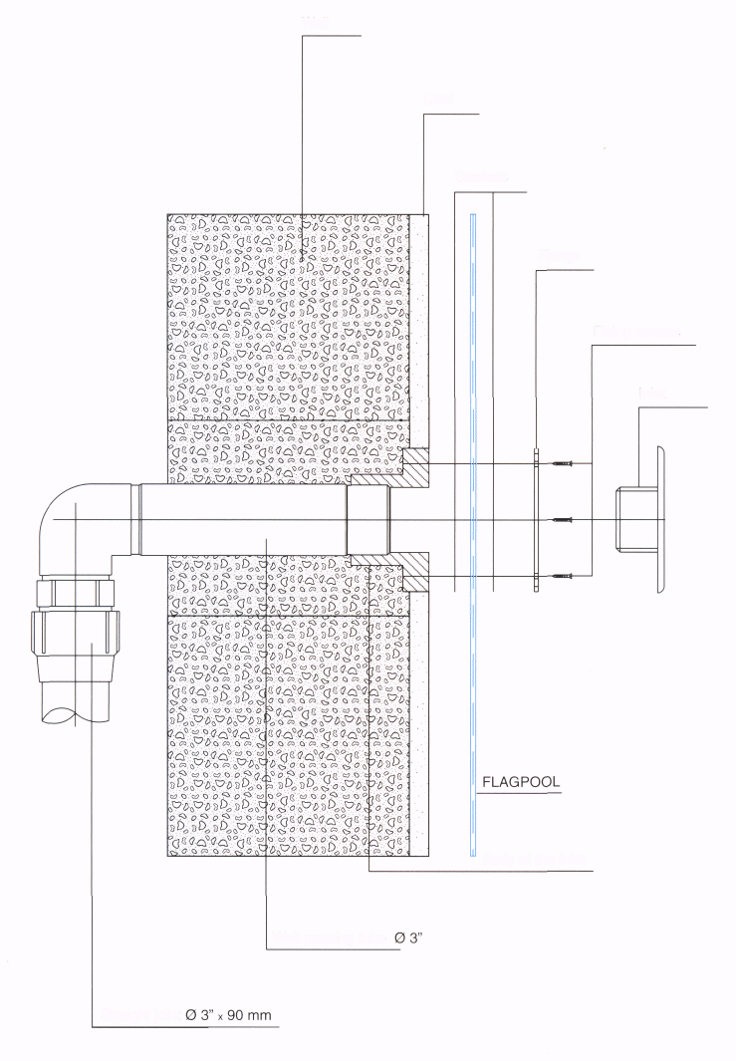
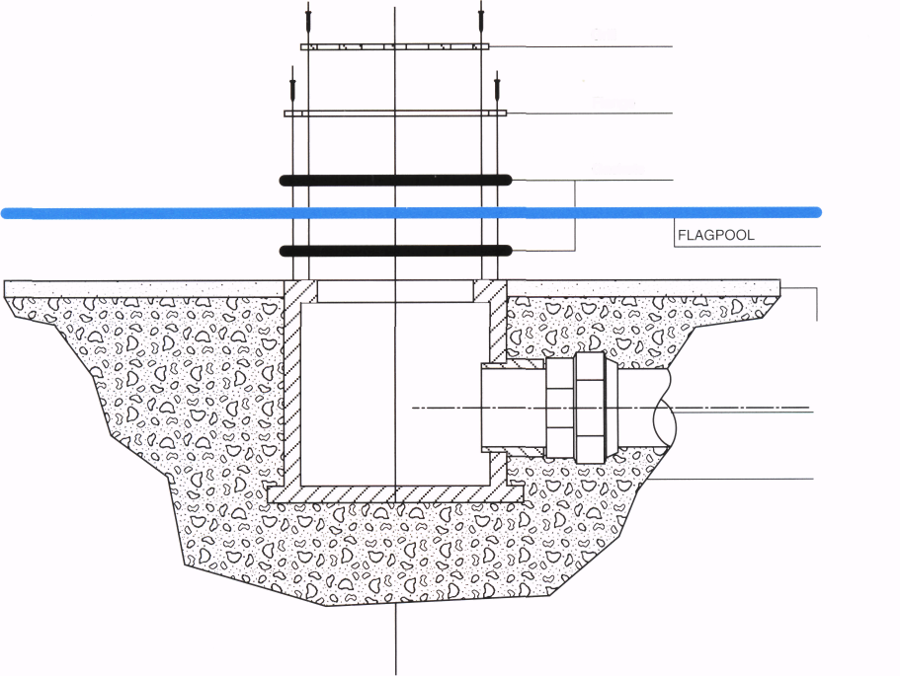

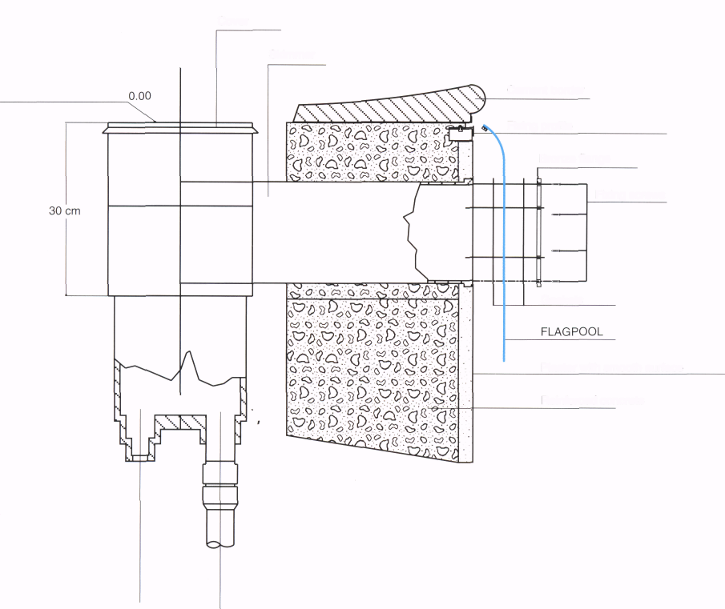

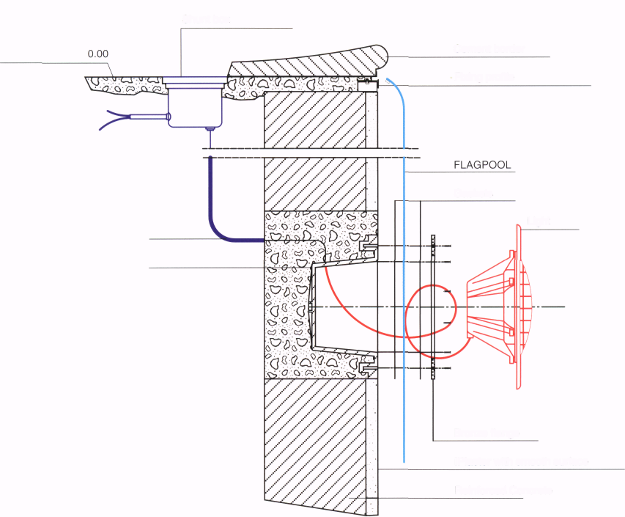

Вы можете заказать любой цвет покрытия, предварительно согласовав количество и сроки поставки товара. Доставляются два вида покрытия: гладкая пленка FLAGPOOL и противоскользящая пленка “FLAGPOOL ANTISLIP”. Противоскользящая гофрированная пленка “FLAGPOOL ANTISLIP” имеет такие же физико-механические характеристики как гладкая пленка FLAGPOOL.

FLAGPOOL

Химико-физические характеристики

Толщина (мм) | 1,5 DIN 53353
Масса (кг/м²) | 1,8±5% DIN 53352
Проверка нагрузкой на разрыв (Н/5 см) | ≥1100 DIN 16726-5.6 tab.1-A VII
Проверка вытягиванием на разрыв | ≥15% DIN 16726-5.6 tab.1-A VII
Натяжка (после 6 часов при tº 80ºC) | ≤0,5% DIN 53377
Гнется при температуре | ≤-20ºС
Старение от погодных условий | не трескается DIN 53387 метод тест-фенол
Герметичность (24 часа при 2 бар (105 Па)) | Герметична DIN 16726-5.11
Устойчивость к атмосферным осадкам (град, снег) на твердом основании | ≥23 м/с SIA 280/9
Термическое старение потеря массы после 56 дней при t 80ºC | ≤2,5% DIN 16726-5.13.3
Механическое сопротивление (мм) | ≥800 DIN 16276-2/12
Прочность на отрыв (Н) | ≥200 DIN 53363

Настил
Нахлест стыков и краев пластов мембраны 5 см
- Припаивание горячим воздухом

GEOTEXTILE

Состав: Полиэфирный натканный материал, не гниющий, устойчив к микроорганизмам

Применение: Благодаря выравнивающей/защитной прокладке достигается равномерность поверхности на которой есть выступы, шероховатости или неустранимый мусор деформирующие мембрану.

Промышленный стандарт

Ширина | 2 м
Длина | От 60 до 100 м
Цвет | Белый/зеленый
Вес | 200-300-400-500-г/м²

Настил
Стелится на сухую поверхность соблюдая нахлест краев 10/15 см
Хранение
Хранится в сухом закрытом помещении.

Металлический лист покрытый слоем FLAGON

Состав
Металлический лист покрыт слоем цинка 0,6 мм и флагона 1,20 мм
нижняя сторона защищена краской
Характеристики
Устойчивость к атмосферным факторам и ультрафеолету
Пленка прочно фиксируется на слое флагона.

Применение
Служит крепежным элементом пластов мембраны на стенках бассейна.

Промышленный стандарт
Толщина | 1,80 мм
Ширина | 1 м
Длина | 2/3 м
Цвет | Серый
Вес | ±6 кг/м²

Жидкость ПВХ

Состав
Пластифицированный и растворенный в ТГФ (тетрогидрофуран) поливинилхлорид

Характеристики
Вискозная жидкость с высоким показателем герметизации
Воспламеняющаяся
Удобна в использовании благодаря диспенсеру

Применение
Герметизация спаечных швов между пластами мембраны FLAGPOOL и/или углами, впускными отверстиями и др.

Промышленный стандарт

Жестяная банка | 1 кг
Цвета | Морской волны-светлоголубой-белый-темносерый-перламутровосерый-  -черный-песочный-зеленый-синий

Характеристики
Температура воспламенения -21 °С
Вязкость 0,97 г/см³

Продукт в упаковке храниться 6 месяцев.

Употребление/хранение
Расход: 10г на 1 метр пайки
Способы пайки указаны в инструкции, которая прилагается к поставляемому товару.

